# travalbook （知途）

备注：测试用的安装包在apk目录；自取。

## 一、初衷

最初想做这个是2022年夏天，我家娃要参加奥数夏令营，而这种夏令营一般都是神神秘秘的，根本通知去哪，所以特别希望能实时看到他在什么位置，可是这么简单的功能手机竟然没有内置靠谱的软件。当时是自己架设了开源的OpenGTS服务器（ OpenGTS服务器架设 https://blog.csdn.net/robinfoxnan/article/details/125782607 ），手机端配置了gpsLogger上传信息，能实现轨迹查看了。但是并不方便，主要是网页使用开源地图，比较慢，而且没有手机端可以查看。

后来，陆续使用国内的一些软件，包括足迹、守护家人等，总之各种不满意。比如微信的位置共享缺点在于退出会话就会中断，无法长时间共享。

后来，一个爱好徒步的同事出事了，搜救了10多天才找到，在朋友圈看到噩耗的时候感觉十分惊讶与可惜。

2002年疫情在家期间，开始动手自己做一个方便的位置共享的软件，免费开源的软件。

## 二、场景

如果我们的手机或者APP能实时在家人与朋友间查看位置信息，很多问题解决起来也许会更加容易。

场景1：查看老人、孩子等家人的位置，了解家人动向，避免担心；

场景2：徒步或者团建等户外活动，相互查看位置，成为类似单兵作战辅助工具；

场景3：根据经纬图分享地点，可以更方便的找到打卡点；

场景4：根据真实的轨迹分享路线，使得旅游与徒步轨迹变为一种共享的经验；

## **三、功能定义**

travalbook 是一款安卓开源APP。是个人或者小社群内部匿名的社交软件，可以用于记录与分享个人实时位置，打开点、路线轨迹。主要用于家人与朋友之间查看相互位置，同时为旅游人群、徒步爱好者提供一些相互分享经验的功能。

阶段一：实现基本的用户管理与位置信息共享；

阶段二：实现基于地图的打开点标注，轨迹管理等功能。

阶段三：实现打卡点与轨迹分享的功能；【TODO】

阶段四：实现基本的聊天；【TODO】

## 四、当前版本【2023-12-16】

目前基本实现了

阶段一：

1）注册，登录，好友查找，添加关注与取消，设置地图显示好友位置；个人信息设置，头像与昵称；

2）多种场景的信号采集周期，与参数设置；

阶段二：

1）轨迹的录制与保存；

2）地点的收藏与标注；

## 五、使用方法

### 5.1 注册与登录

首次使用需要注册，当用户名一栏填写字母或者汉字，下面填写密码，则使用此用户名和密码注册一个账号，注册成功后返回的账号为数字。之后就可以使用数字账号登录了。

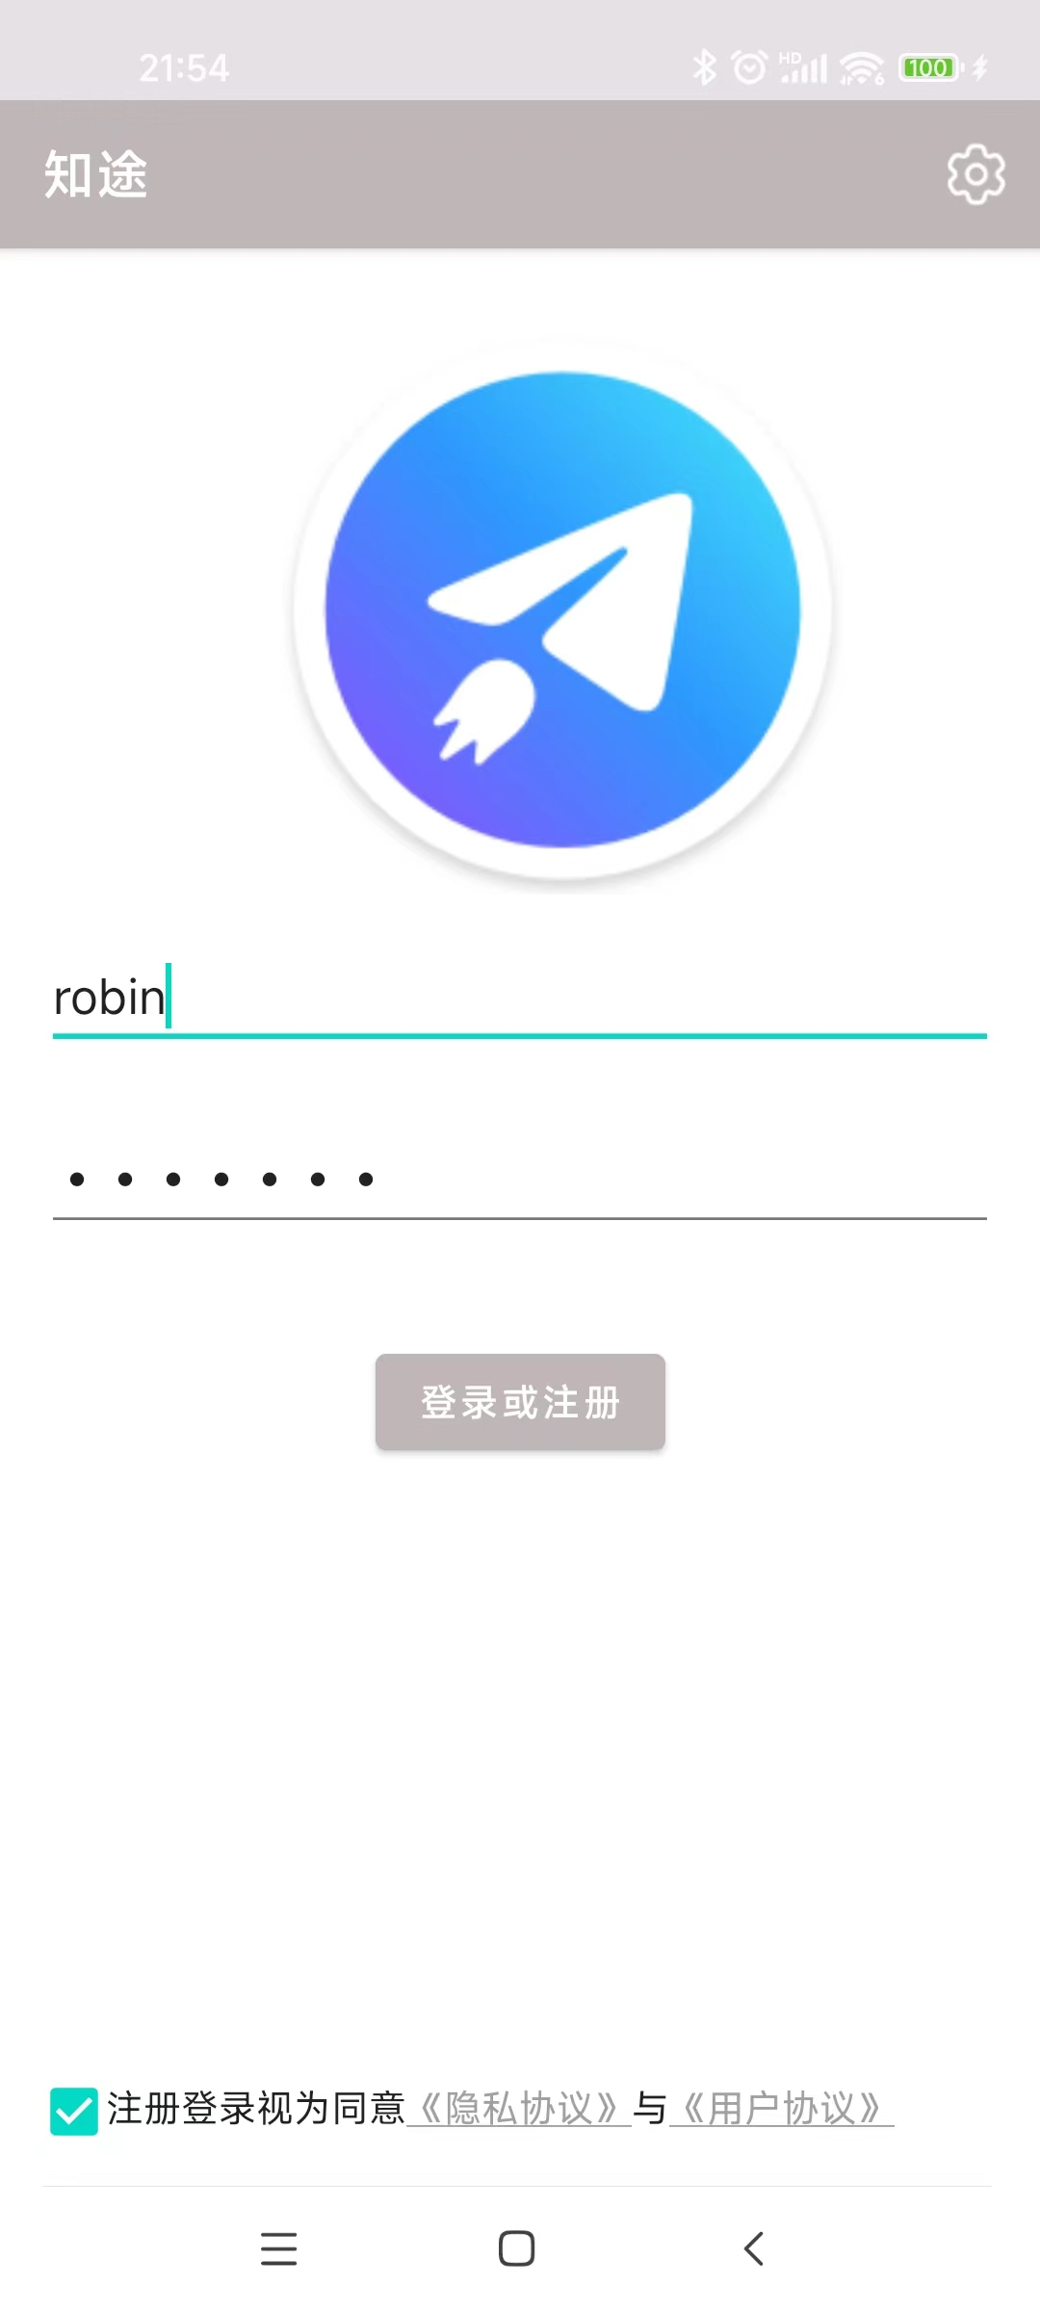

之后打开会自动登录。

### 5.2 主界面说明

登录以后进入的界面就是地图界面，如下：

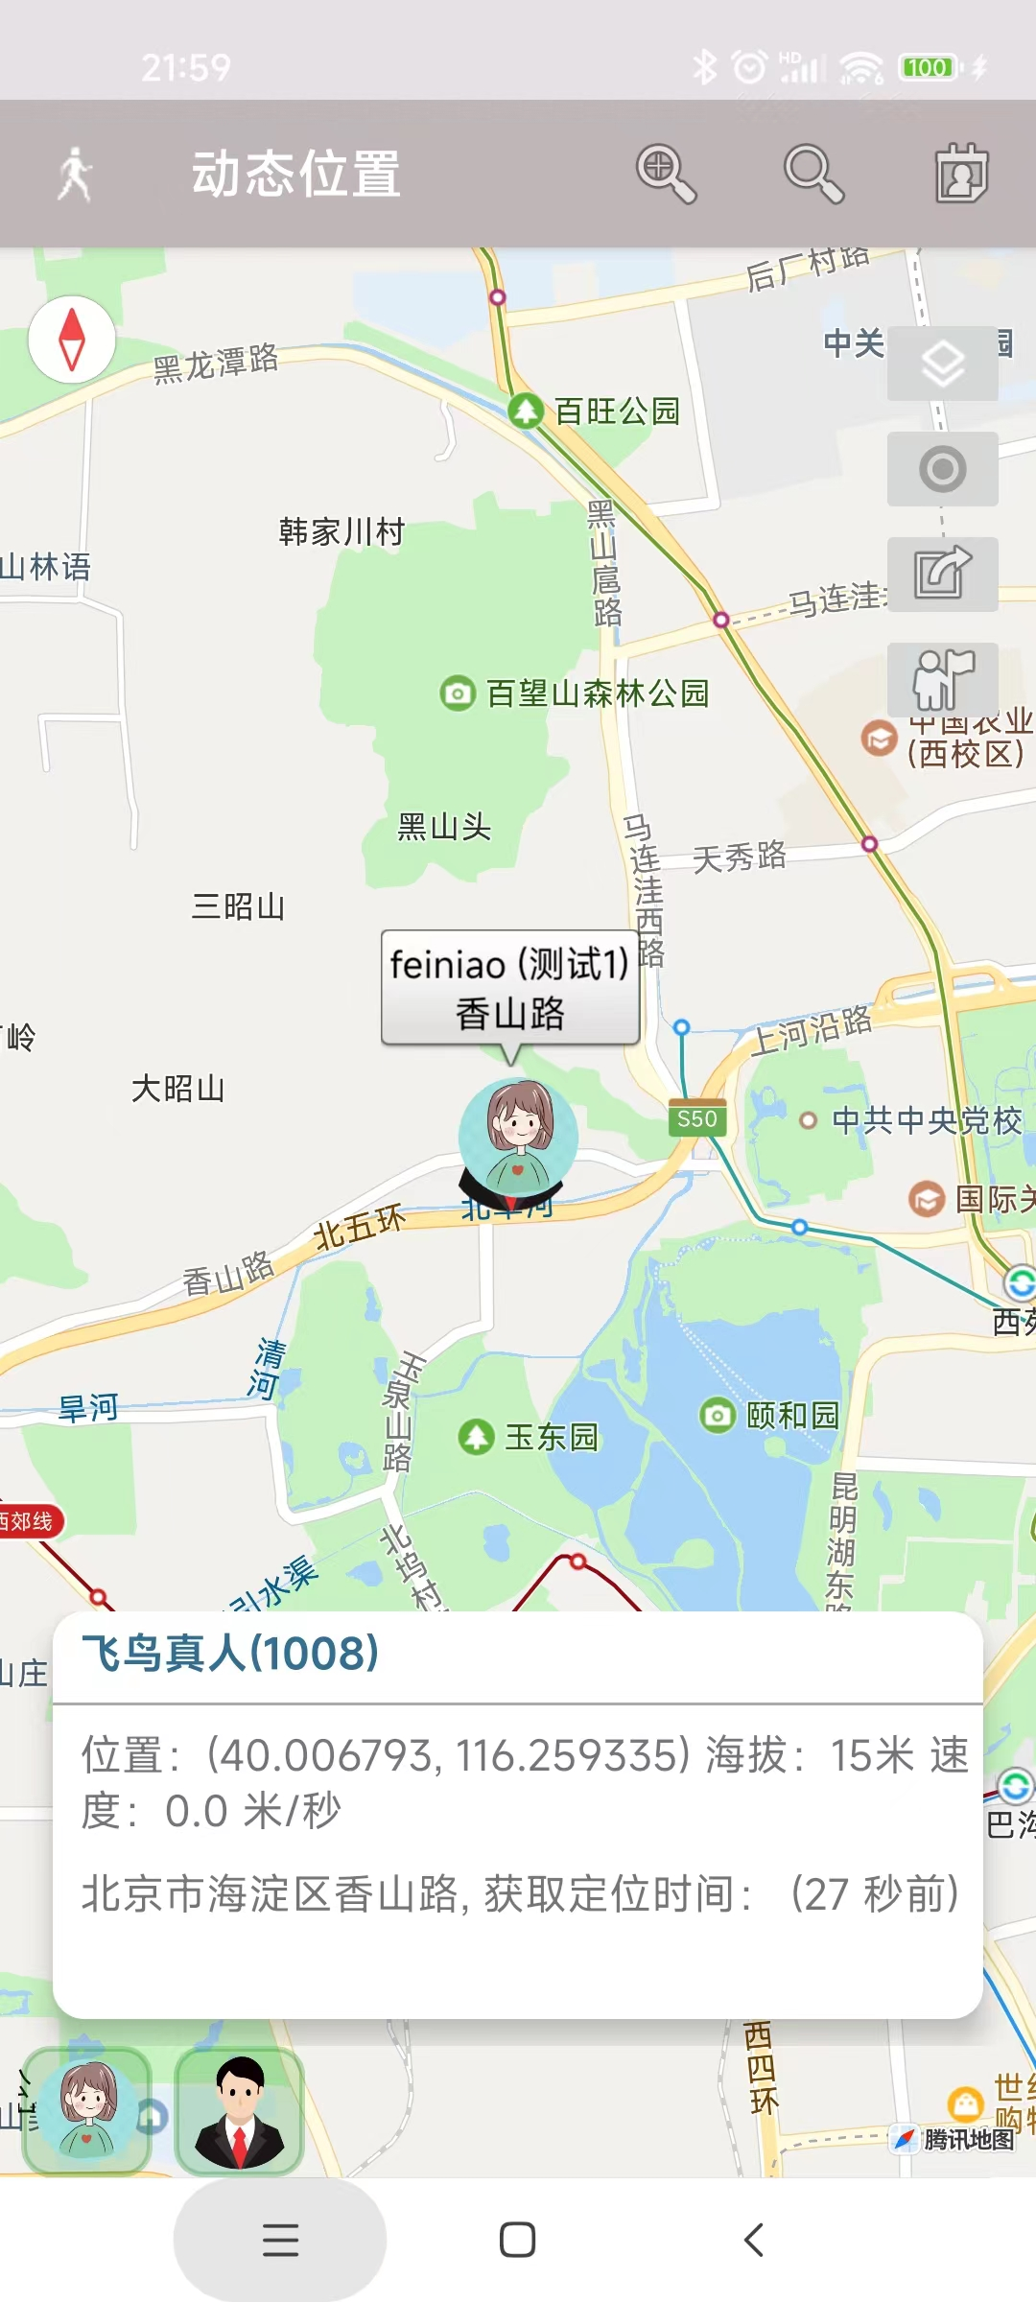

其中，功能区分为几个： 1）最底部是自己与显示位置的好友的图标，点击时候地图会自动切换位置； 2）图标上侧是经纬度坐标的详细信息的信息栏； 3）窗口顶部右侧按钮分别是：缩放和隐藏信息栏； 4）右侧的图标按钮分别是：图层切换，记录当前轨迹，分享轨迹，导入轨迹。

点击好友的图标，镜头会切换到好友的位置，效果如下：

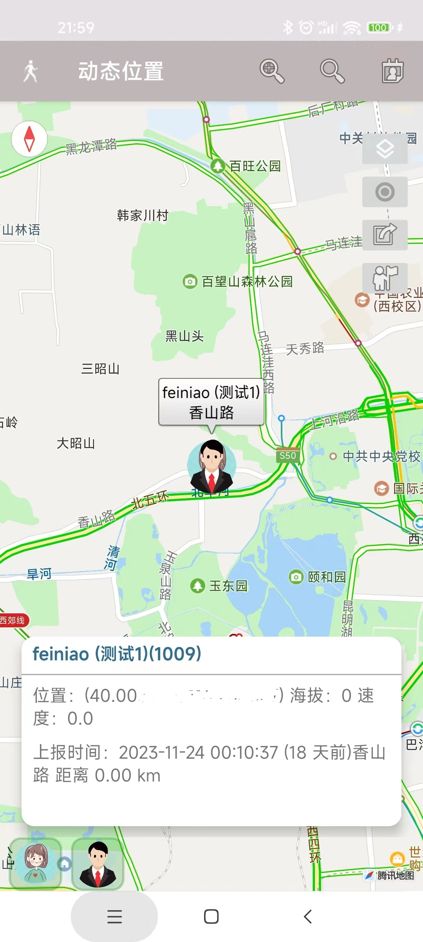

### 5.3更改个人信息（可选）

主要是更改头像与昵称，其他的不重要，以后有社区了才有用。目前头像是内置了35个图片，不支持上传自定义。

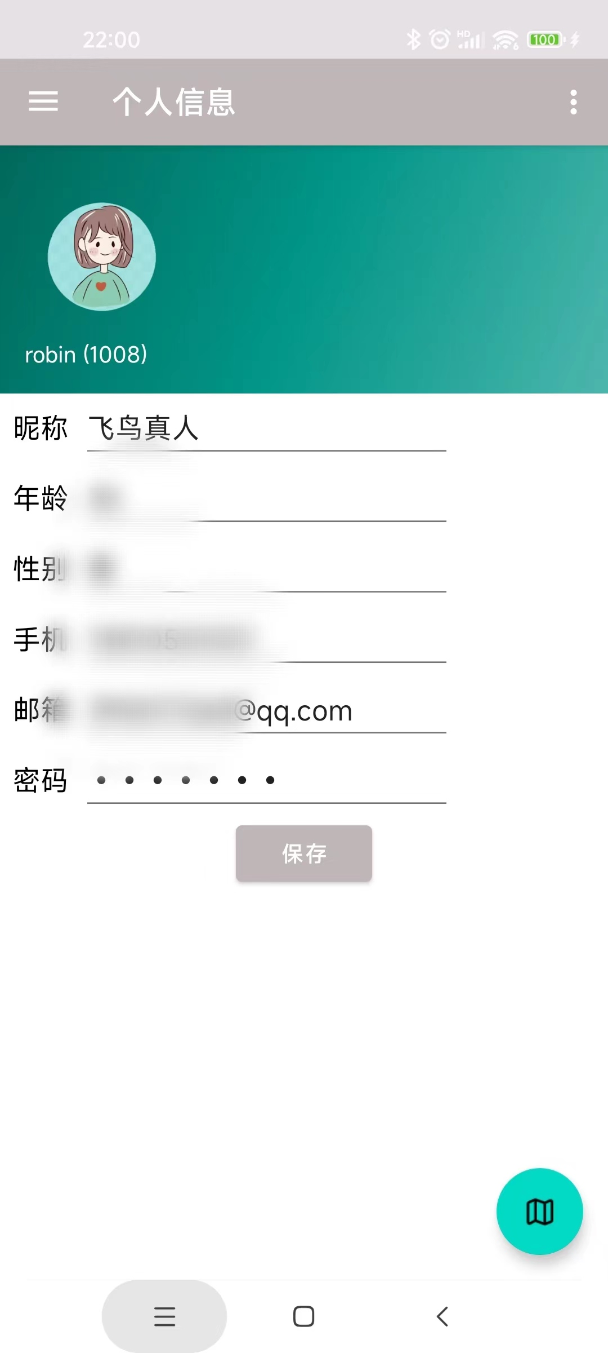

### 5.4 搜索好友

好友目前仅仅支持号码搜索，当关注对方时候，默认也是等于向对方开放了自己的位置查看权限， 当双方互相关注对方的时候，可以相互查看位置信息； 不需要实时查看的不必一定开启在地图上展示；

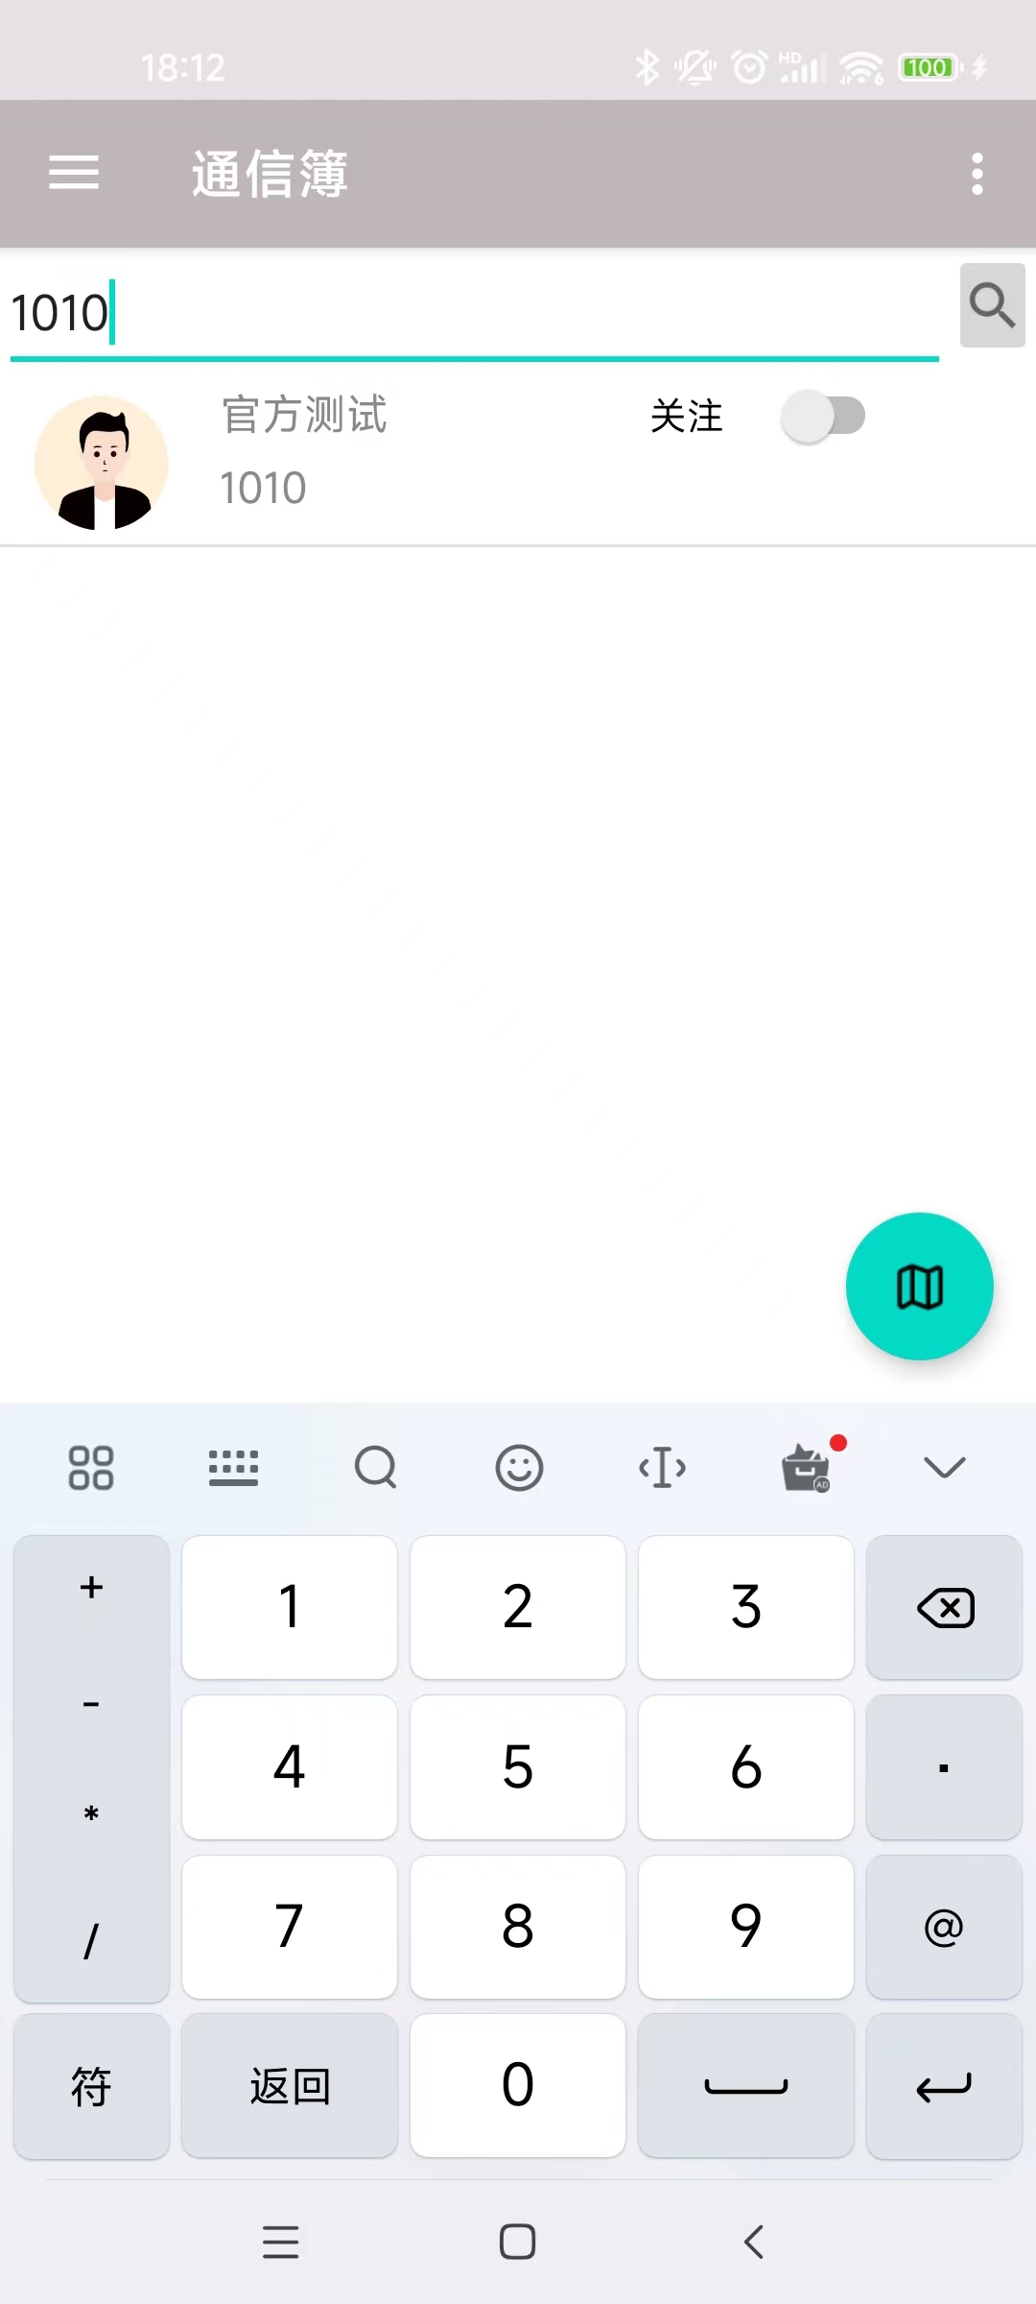

将"关注"开关打开，即为设置了关注对方；同时也等于向对方开放了自己的位置查看权限；

### 5.5 设置运动模式的信息采集周期

这个功能主要是为了在“电池的消耗”与“采集位置信息的频率”之间达到一个平衡而设置的， 下图是默认的参数：

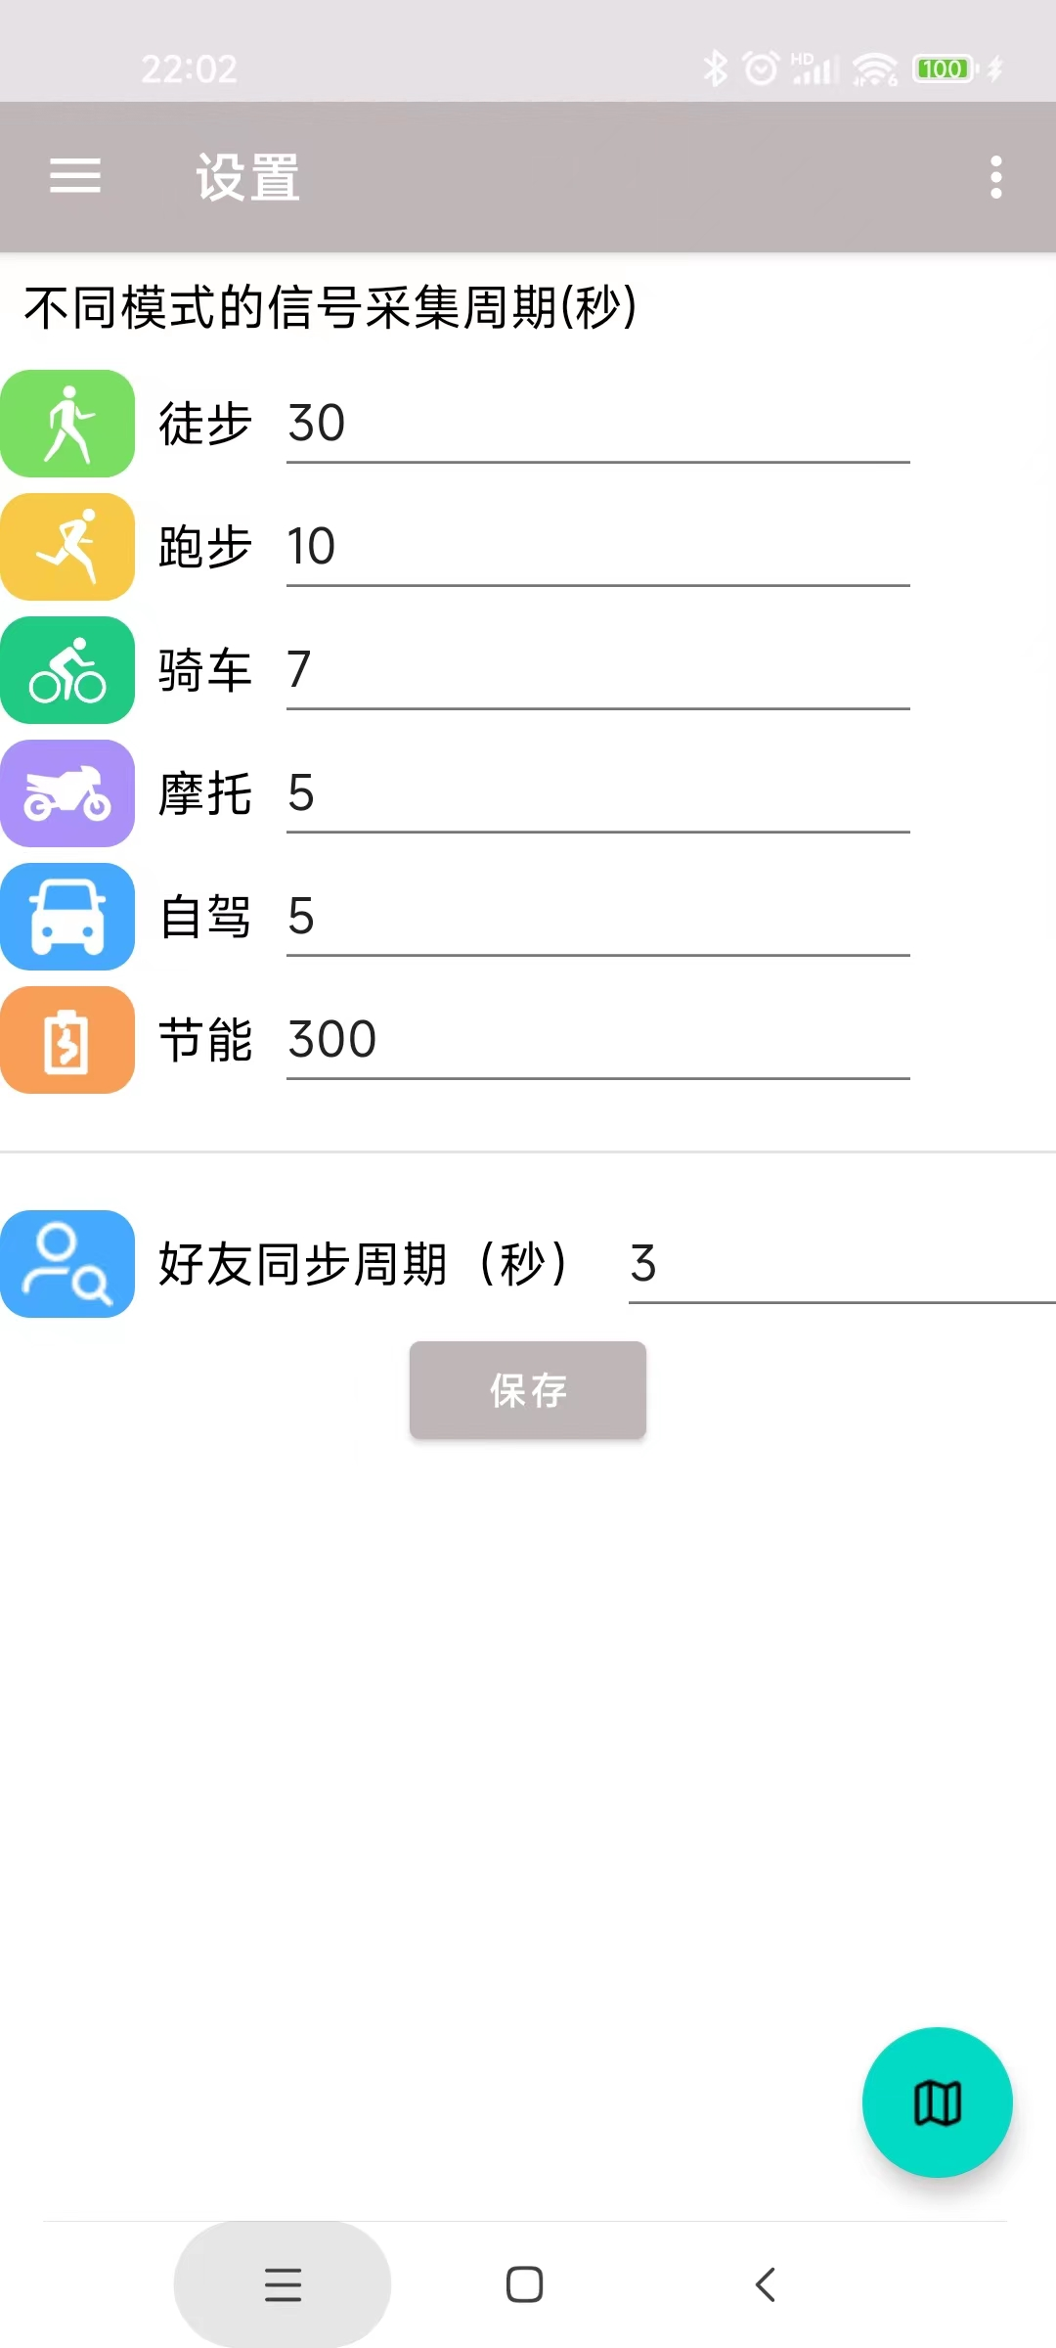

### 5.6 运动模式切换

在界面顶部点击不同的图标，就可以设置不同的运动模式，默认是徒步模式30秒采集一次GPS信号， 如果希望长时间使用，又需要低功耗运行，那么建议使用节能模式，5分钟上报一次位置即可。

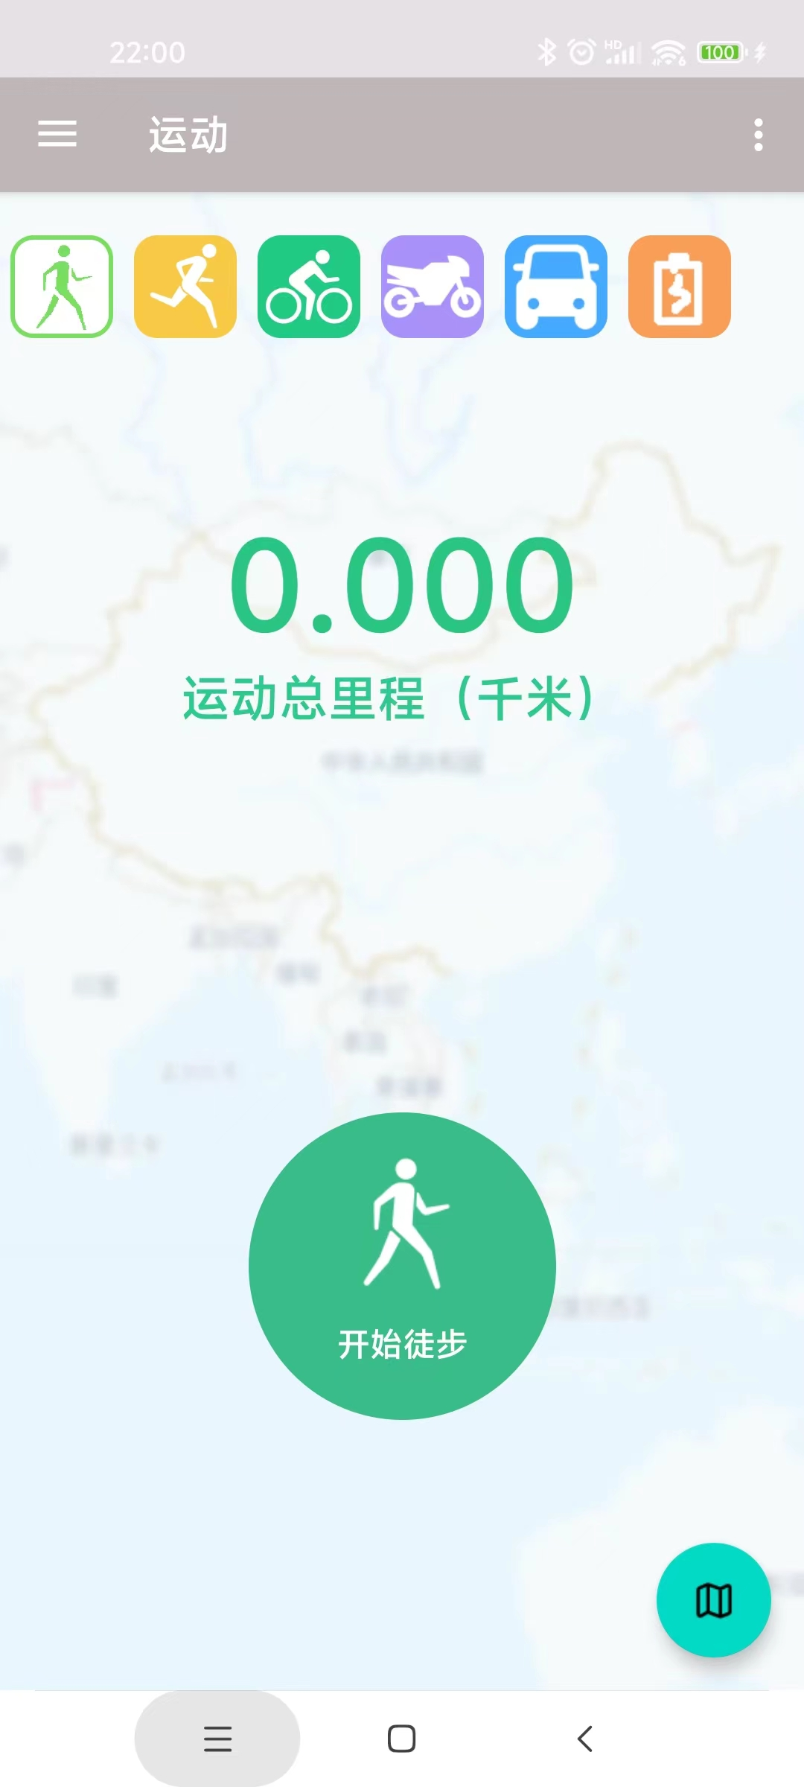

这里的的”开始“按钮与地图界面右侧的录制按钮功能相同；

录制结束后的轨迹会自动保存到轨迹列表中，并且开启了显示；如果不希望继续显示刚才的轨迹，则需要在轨迹管理界面点击对应轨迹的星星按钮，关闭显示。

### 5.7 轨迹管理

轨迹界面主要是用于管理录制的各种轨迹，显示基本信息；如果需要在地图上显示轨迹，需要在轨迹的小星星上点一下即可。会到地图界面就会看到加载的轨迹；

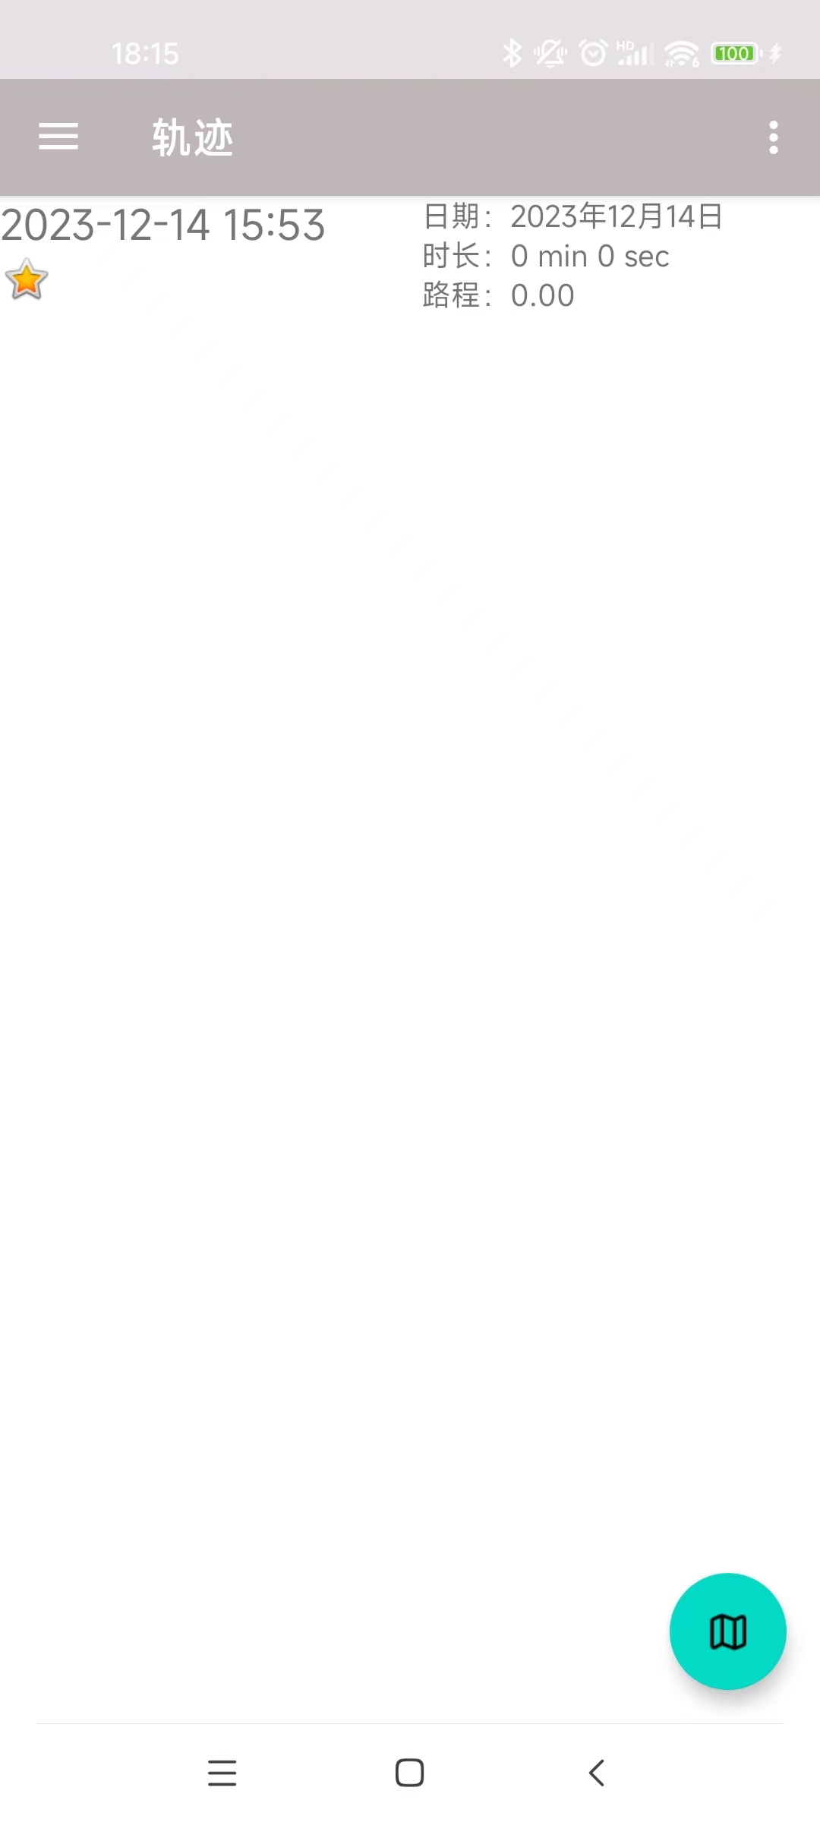

### 5.8 收藏地点管理

点击地图右侧的加号按钮，进入收藏点编辑模式， 可以通过在地图上长按的方式来添加标记，并且可以再次拖动标记图标，

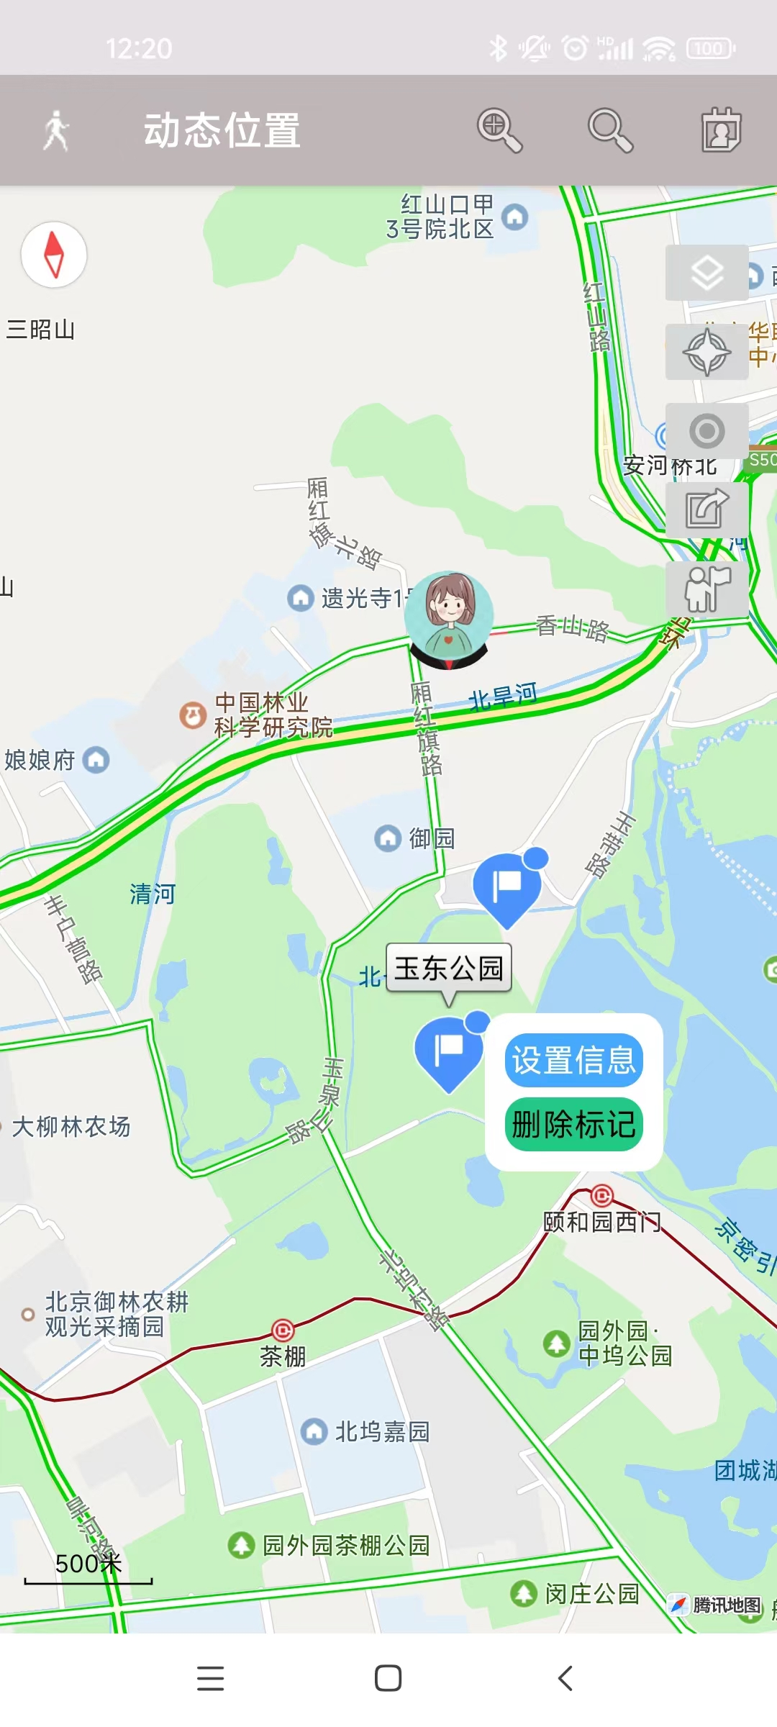

再次点击“标记点”的图标，会弹出浮动菜单，编辑名字以及描述信息或者删除。

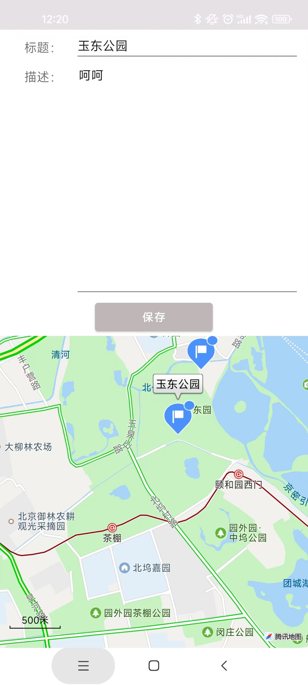

编辑信息界面可以对点添加名称以及备注信息，添加后会保存到收藏夹。每个条目左滑可以分享到周边。

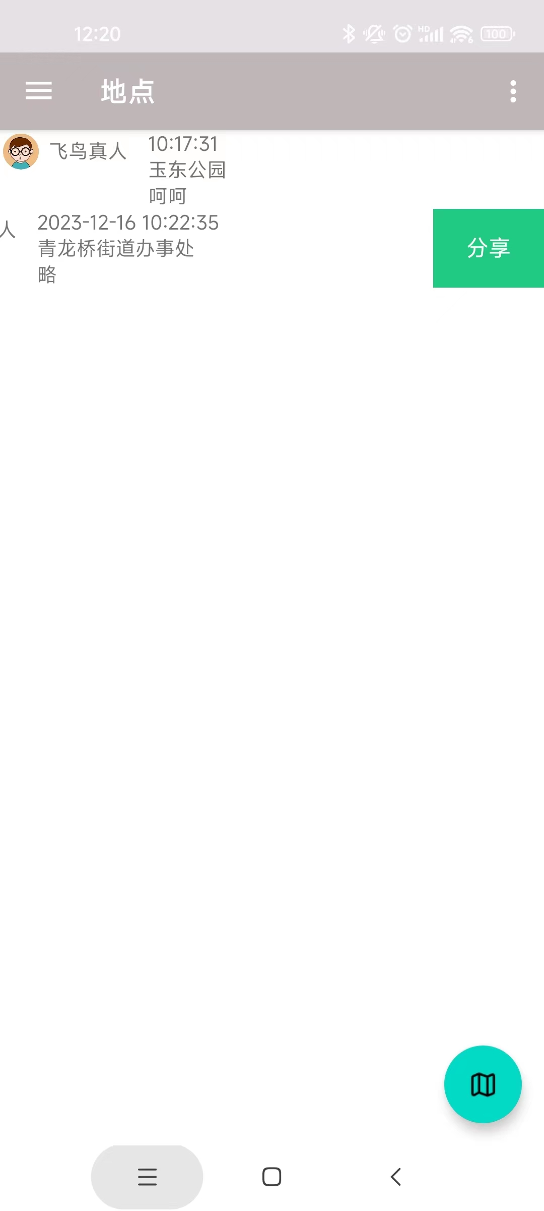

### 5.9 权限说明

1） 定位权限：请设置为“一直允许”，否则后台运行无法获取定位；

2）本地存储读写权限：请设置为“一直允许”，否则记录轨迹数据会出错；

3）电源优化选项：请设置为节能方式 “不限制”，否则后台运行时，无法获取定位；

4）传感器权限：可选。